|  |  |
| --- | --- |
| **[Assignment / Project] – External Document** |  |
| <Course Code>  <Couse Name> |
| [Odd / Even / Compact] Semester Year 9999/9999 |

* Project Title

TITLE

* Introduction

PROJECT EXPLANATION

* Report / Documentation

Halaman login

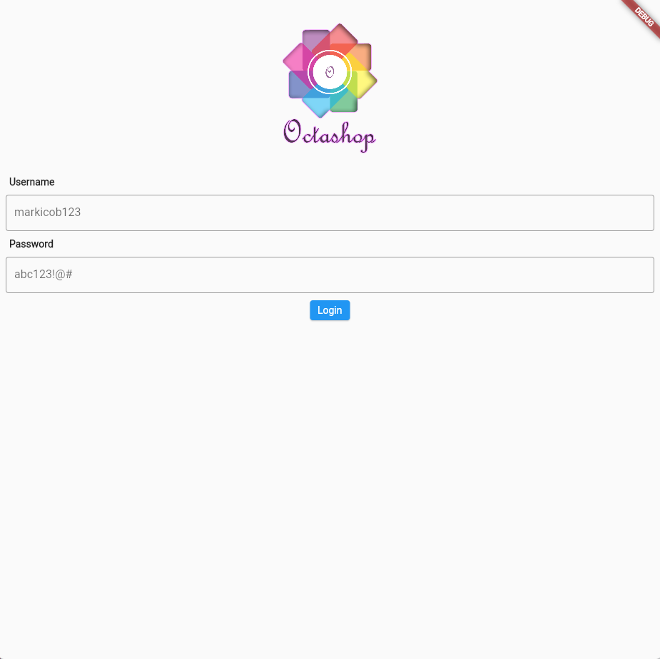

Ini adalah halaman login dimana kita bisa masukan username dan password untuk menuju ke halaman home

Halaman Home.

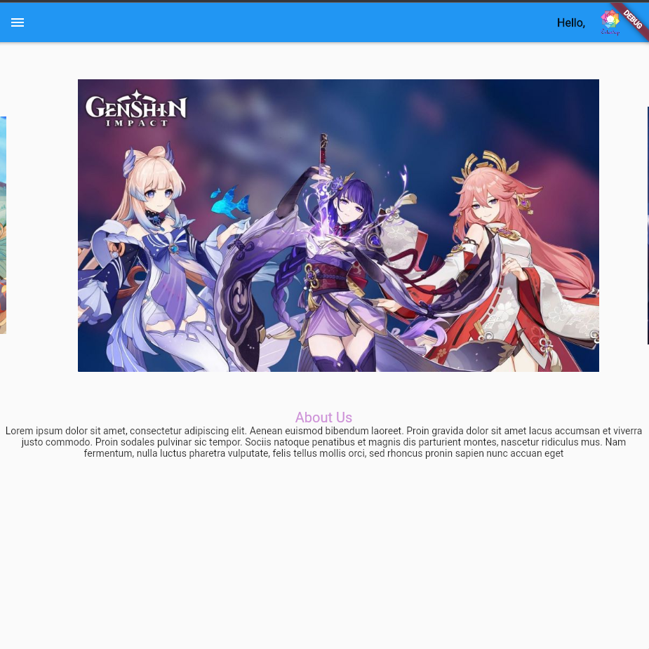

Halaman home gunanya untuk menampilkan about us dan menampilkan gambar game. Home juga bisa digunakan untuk ke page lain seperti voucher, news & promotion, logout.

Halaman Voucher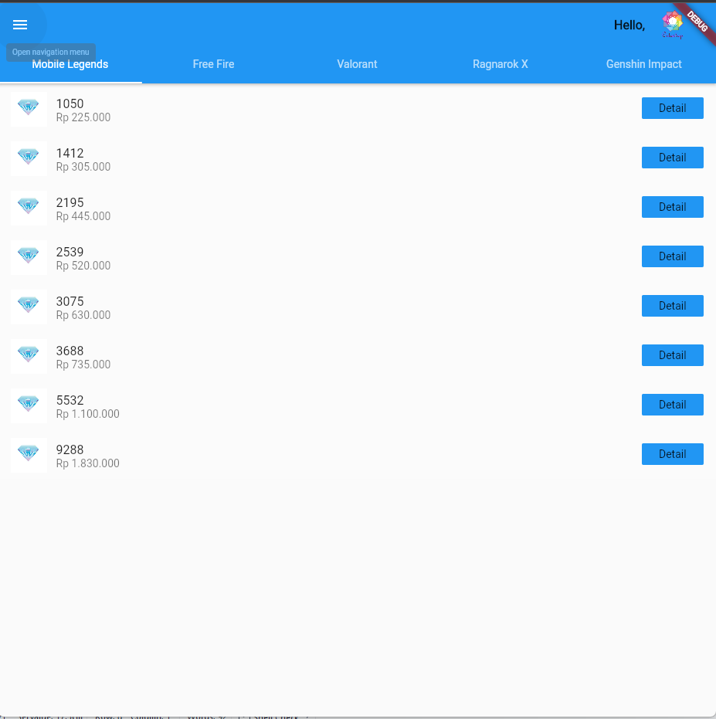

Halaman ini digunakan untuk menampilkan list voucher yang tersedia dari berbagai game dan ketika kita pencet detail akan muncul detail dari diamond yang dipencet.

Halaman Detail

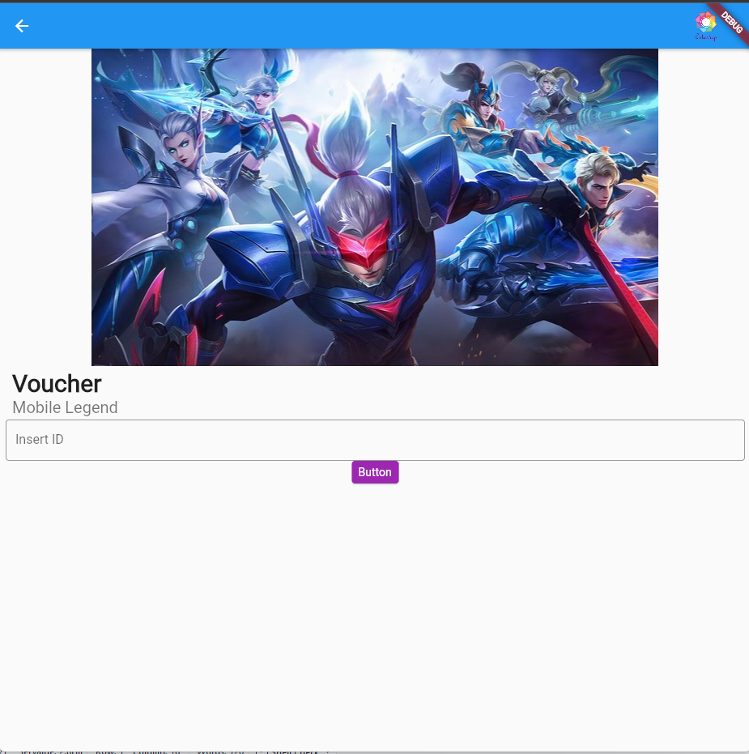

Halaman ini gunanya untuk menampilkan detail dari voucher yang dipencet, kita diwajibkan untuk mengisi userID setelah itu pencet button dan akan muncul popup yang mengatakan success!.

Halaman News & Promotion

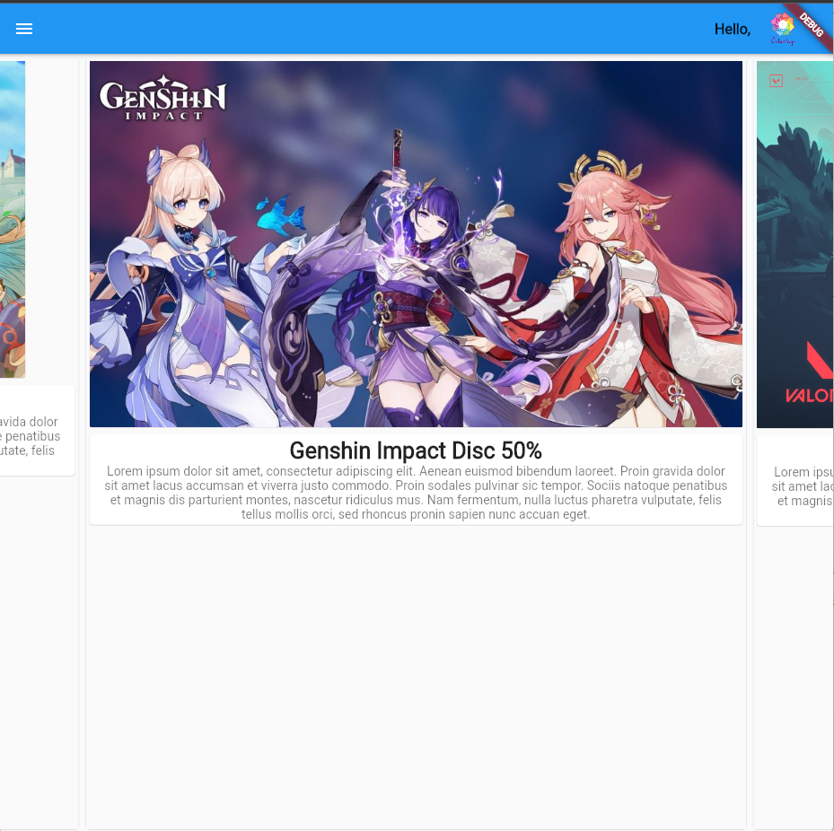

Halaman news & promotion gunanya untuk menampilkan news dan promotion dari berbagai game yang ditampilkan secara image carousel.

* Reference
* https://docs.flutter.dev/cookbook/navigation/passing-data
* Group Member
* 2440029920 - Timothy William Gideon Tannos
* 2440022965 - Valerie Aurelia Tan
* 2440073480 - Raihan Andika Haerudin